Resolución del Pleno del Instituto de Transparencia, Acceso a la Información Pública y Protección de Datos Personales del Estado de México y Municipios, con domicilio en Metepec, Estado de México, de fecha diecisiete de octubre de dos mil dieciocho.

VISTO el expediente conformado con motivo del Recurso de Revisión 03406/INFOEM/IP/RR/2018, interpuesto por XXXXXXXXXXXXXXXXX, en lo sucesivo recurrente o particular, en contra de la respuesta del Sujeto Obligado Secretaría de Desarrollo Agropecuario, se emite la presente Resolución, con base en los Antecedentes y Considerandos que a continuación se exponen:

ANTECEDENTES:

I. Presentación de la solicitud de información.

Con fecha siete de septiembre de dos mil dieciocho, el particular presentó solicitud de acceso a la información pública a través del Sistema de Acceso a la Información Mexiquense (SAIMEX), ante la Secretaría de Desarrollo Agropecuario, mediante la cual requirió:

“DESCRIPCIÓN CLARA Y PRECISA DE LA INFORMACIÓN SOLICITADA
Solicito el padrón de proveedores 2017 y 2018. Solicito relación de erogaciones, indicando si se realizaron por adjudicación, concurso o licitación, en los tres casos señalar, concepto, cantidad y monto final y nombre del proveedor, todo de los años 2017 y 2018” (Sic.)

“MODALIDAD DE ENTREGA
A través del SAIMEX”

II. Respuesta del Sujeto Obligado.

El doce de septiembre de dos mil dieciocho, el Sujeto Obligado dio respuesta a la solicitud de acceso a la información, declarándose incompetente para poseer la información, mediante la entrega de un archivo electrónico denominado RESPUIPPE.pdf, mismo que se reproduce a continuación:



III. Interposición del recurso de revisión.

Con fecha catorce de septiembre de dos mil dieciocho, se recibió en este Instituto, a través del Sistema de Acceso a la Información Mexiquense (SAIMEX), el Recurso de Revisión interpuesto por la Recurrente, en contra de la respuesta del Sujeto Obligado, en los siguientes términos:

“ACTO IMPUGNADO
la respuesta del sujeto obligado” (Sic.)

“RAZONES O MOTIVOS DE LA INCONFORMIDAD
el sujeto obligado no transparenta la información, considerando que esta plataforma de transparencia lo señala como sujeto obliga a responder las solicitudes de transparencia solicitadas.” (Sic)

V. Trámite del recurso de revisión ante el Instituto.

a) Turno del recurso de revisión. El catorce de septiembre de dos mil dieciocho, este Instituto asignó el número de expediente 03406/INFOEM/IP/RR/2018 al recurso de revisión que nos ocupa, con base en el sistema aprobado por el Pleno de este Órgano Garante y lo turnó al Comisionado Ponente Luis Gustavo Parra Noriega, para los efectos del artículo 185, fracción I de la Ley de Transparencia y Acceso a la Información Pública del Estado de México y Municipios.

b) Admisión del recurso de revisión. El veinte de septiembre de dos mil dieciocho, se acordó la admisión del recurso de revisión interpuesto por la Recurrente, en contra de la Secretaría de Desarrollo Agropecuario, en términos del artículo 185, fracciones I y II de la Ley de Transparencia y Acceso a la Información Pública del Estado de México y Municipios, mismo que fue notificado a las partes el mismo día, a través del Sistema de Acceso a la Información Mexiquense (SAIMEX) y, se les otorgó un plazo de siete días hábiles posteriores a dicha notificación para que manifestaran lo que a su derecho conviniera y formularan alegatos.

c) Informe Justificado. El veintiocho de septiembre de dos mil dieciocho, se recibió a través del Sistema de Acceso a la Información Mexiquense (SAIMEX), el informe justificado de la Secretaría de Desarrollo Agropecuario, mismo que no se puso a la vista del particular en virtud de que no aportó nuevos elementos que pudieran modificar la respuesta primigenia. Por su parte el recurrente no realizó manifestación alguna que a su derecho conviniera y asistiera.

d) Cierre de instrucción: El dos de octubre de dos mil dieciocho, al no existir diligencias pendientes por desahogar, se emitió el acuerdo por medio del cual se declaró cerrada la instrucción y se pasó el expediente a resolución, en términos de lo dispuesto en los artículos 185, fracciones VI y VIII de la Ley de Transparencia y Acceso a la Información Pública del Estado de México y Municipios, mismo que fue notificado a las partes el mismo día, a través del Sistema de Acceso a la Información Mexiquense (SAIMEX).

En razón de que fue debidamente sustanciado el expediente electrónico y no existe diligencia pendiente por desahogar, se emite la Resolución que conforme a Derecho proceda, de acuerdo a los siguientes:

CONSIDERANDOS:

PrimerA. Competencia.

El Instituto de Transparencia, Acceso a la Información Pública y Protección de Datos Personales del Estado de México y Municipios, es competente para conocer y resolver el presente Recurso de Revisión interpuesto por la Recurrente, conforme a lo dispuesto en los artículos 6°, apartado A, de la Constitución Política de los Estados Unidos Mexicanos; 5°, párrafos vigésimo, vigésimo primero y vigésimo segundo, fracciones I, II, III, IV y V de la Constitución Política del Estado Libre y Soberano de México; 1°, 8°, 9°, 10, 37 y 42, fracciones I, II y III, de la Ley General de Transparencia y Acceso a la Información Pública; 1°, 2°, fracciones II y IV; 13, 29, 36, fracciones I y II; 176, 178, 179, 181 párrafo tercero, 185, 188 y 189 de la Ley Transparencia y Acceso a la Información Pública del Estado de México y Municipios; 7°, 9, fracciones I y XXIV y 11 del Reglamento Interior del Instituto de Transparencia, Acceso a la Información Pública y Protección de Datos Personales del Estado de México y Municipios.

SEGUNDA. Metodología de estudio.

De las constancias que forma parte del Recurso de Revisión, se advierte que previo al estudio del fondo de la litis, es necesario estudiar las causales de improcedencia y sobreseimiento que se adviertan, para determinar lo que en Derecho proceda.

Causales de improcedencia.

Este Instituto realiza el estudio oficioso de las causales de improcedencia, por tratarse de una cuestión de orden público y de estudio preferente (acorde con el Criterio orientador en la Tesis de Jurisprudencia “IMPROCEDENCIA.” (Semanario Judicial de la Federación, Quinta época, 1985, pág. 262), el cual establece que debe examinarse previamente la procedencia del juicio de amparo, sea que las partes lo soliciten o no, por ser una cuestión de orden público); de tal suerte, deberá ser desechado cualquier Recurso de Revisión que actualice alguno de los supuestos establecidos en el artículo 191 de la Ley de Transparencia y Acceso a la Información Pública del Estado de México y Municipios, por ser improcedente.

En el presente caso, no se actualiza ninguna de las causales de improcedencia establecidas en el ordenamiento jurídico previamente señalado, toda vez que: el recurso fue presentado dentro del plazo establecido en el artículo 178 de la Ley de Transparencia y Acceso a la Información Pública del Estado de México y Municipios; este Instituto no tiene conocimiento de que se encuentre en trámite algún medio de defensa presentado por el recurrente ante otra instancia; no existió prevención alguna; la veracidad de la respuesta no formó parte del agravio; ni se realizó una consulta o ampliación a los alcances del requerimiento informativo.

Por el contrario, se actualiza la causal de procedencia señalada en el artículo 179, fracción IV de la Ley de la materia, toda vez que el solicitante se inconformó con la Incompetencia manifestada por el Sujeto Obligado a su solicitud de información.

Causales de sobreseimiento.

Por ser de previo y especial pronunciamiento, este Instituto analiza si se actualiza alguna causal de sobreseimiento.

El artículo 192 de la Ley Transparencia y Acceso a la Información Pública del Estado de México y Municipios, señala las causales por las cuales se puede sobreseer en todo o en parte, el Recurso de Revisión; así, del análisis realizado por este Instituto, se advierte que no se actualiza algún supuesto de sobreseimiento; lo anterior, en virtud de que no hay constancias en el expediente en que se actúa, de que la recurrente se haya desistido del recurso, haya fallecido, sobreviniera alguna causal de improcedencia, que el Sujeto Obligado hubiese modificado o revocado el acto impugnado o bien, haya quedado sin materia.

TERCERA. Determinación de la Controversia.

Una vez realizado el estudio de las constancias que integran el expediente en que se actúa, se desprende que en primera instancia, la Recurrente se inconformó por la Incompetencia manifestada por el Sujeto Obligado; por lo anterior, en la presente Resolución se analizará si dentro de las atribuciones del Sujeto Obligado están las de contar con la información peticionada o si es incompetente para poseer en sus archivos la información, que satisface el derecho de acceso a la información de la Recurrente, de conformidad con lo dispuesto por la Ley Transparencia y Acceso a la Información Pública del Estado de México y Municipios.

En ese sentido y con el objeto de ilustrar la controversia planteada, resulta conveniente precisar la solicitud de información, para verificar el agravio del recurrente:

- El padrón de proveedores dos mil diecisiete y dos mil dieciocho.

- Relación de erogaciones, que contenga, si se realizaron por adjudicación, concurso o licitación, así como concepto, cantidad, monto final y nombre del proveedor, de los años dos mil diecisiete y dos mil dieciocho.

En respuesta, el Titular de la Unidad de Transparencia del Sujeto Obligado, señaló que es incompetente para atender la solicitud que nos ocupa y le orientó para que dirigiera su solicitud ante la Secretaría de Finanzas del Gobierno del Estado de México.

CUARTA. Marco normativo aplicable en materia de transparencia y acceso a la información pública.

El artículo 6°, Apartado A), fracción I de la Constitución Política de los Estados Unidos Mexicanos, establece que toda la información en posesión de cualquier autoridad, es pública y sólo podrá ser reservada temporalmente por razones de interés público.
La Ley General de Transparencia y Acceso a la Información Pública, publicada en el Diario Oficial de la Federación el 4 de mayo de 2015, dispone en su artículo 70, la información que se considera corresponde a las Obligaciones de Transparencia, la cual debe estar disponible para cualquier persona de manera permanente y actualizada.

En este sentido, los Lineamientos técnicos generales para la publicación, homologación y estandarización de la información de las obligaciones establecidas en el título quinto y en la fracción IV del artículo 31 de la Ley General de Transparencia y Acceso a la Información Pública, que deben de difundir los sujetos obligados en los portales de Internet y en la Plataforma Nacional de Transparencia, establecen los formatos para dar cumplimiento a las Obligaciones de Transparencia, así como los plazos de actualización.

Por su parte, en materia local, el artículo 5°, fracción I de la Constitución Política del Estado Libre y Soberano de México, es coincidente con la Constitución Federal, en el sentido de la publicidad de toda la información, con la única restricción de proteger el interés público, así como la información referente a la intimidad de la vida privada y la imagen de las personas, con las excepciones que establezca la ley reglamentaria.

Por su parte, la Ley de Transparencia y Acceso a la Información Pública del Estado de México y Municipios (Reglamentaria del artículo 5° de la Constitución Local), establece lo siguiente:

El artículo 12, que, quienes generen, recopilen, administren, manejen, procesen, archiven o conserven información pública serán responsables de la misma.

El artículo 18, que, los Sujetos Obligados deberán documentar todo acto que derive del ejercicio de sus facultades, competencias o funciones, considerando desde su origen la eventual publicidad y reutilización de la información que generen.

El artículo 19, que, se presume que la información debe existir si se refiere a las facultades, competencias y funciones que los ordenamientos jurídicos aplicables otorgan a los sujetos obligados y en caso de que dichas facultades no se hayan ejercido, se deberá motivar la respuesta en función de las causas que motivaron tal circunstancia.
El artículo 92, detalla la información que corresponde a las Obligaciones de Transparencia, de las que destaca la contenida en la fracción XXIX, la información sobre los procesos y resultados sobre procedimientos de adjudicación directa, invitación restringida y licitación de cualquier naturaleza, incluyendo la versión pública del expediente respectivo y de los contratos celebrados.

QUINTA. Estudio de fondo.

Toda vez que el Sujeto Obligado se declaró incompetente para poseer la información sobre las erogaciones realizadas por adjudicación, licitación o cualquier tipo de concurso, así como el padrón de proveedores, se analizarán las facultades de la dependencia, en relación con el ejercicio de recursos públicos en adquisiciones.

La Ley Orgánica de la Administración Pública del Estado de México, establece en su artículo 3°, que para el despacho de los asuntos que competen al Poder Ejecutivo de la Entidad, el Gobernador del Estado se auxiliará de las dependencias, organismos y entidades que señalen la Constitución Política del Estado, la presente Ley, el presupuesto de egresos y las demás disposiciones jurídicas vigentes.

El artículo 14 de la misma Ley, precisa que las dependencias del Poder Ejecutivo, estarán obligadas a coordinar entre sí sus actividades y a proporcionarse la información necesaria cuando el ejercicio de las funciones así lo requiera.

El artículo 19, fracción X de la Ley Orgánica de la Administración Pública del Estado de México, prevé que para el estudio, planeación y despacho de los asuntos, en los diversos ramos de la Administración Pública del Estado, auxiliarán al Titular del Ejecutivo, la Secretaría de Desarrollo Agropecuario.

El artículo 34 de la Ley en comento, especifica que la Secretaria de Desarrollo Agropecuario, es la dependencia encargada de planear, promover, coordinar, supervisar y regular el desarrollo de la agricultura, pecuaria, acuacultura, apicultura, el agave, pesquero e hidráulico y el establecimiento de agroindustrias, así como coadyuvar en la atención y solución de los problemas agrarios en el Estado.

Por otro lado, el artículo 4 del Reglamento Interior de la Secretaría de Desarrollo Agropecuario, establece las unidades administrativas que la componen, dentro de las cuales se encuentra la Coordinación de Administración y Finanzas, quien tiene sus funciones establecidas en el artículo 20 del mismo Reglamento en las que se encuentran entre otras las siguientes:

- Coordinar, programar, organizar y controlar el suministro y aplicación de los recursos humanos, materiales, financieros y técnicos, así como los servicios generales necesarios para el funcionamiento de las unidades administrativas de la Secretaría.
- …
- Cumplir y hacer cumplir las normas y políticas en materia de administración de recursos humanos, materiales, financieros y técnicos, con apoyo de las Delegaciones Administrativas de la Secretaría.
- Rescindir administrativamente los contratos de adquisición de bienes y de prestación de servicios que haya celebrado la Secretaría e imponer las sanciones que prevé la legislación de la materia a los proveedores que incurran en el incumplimiento de dichos contratos.
- …
- Controlar y verificar la aplicación del presupuesto de las unidades administrativas de la Secretaría y dictaminar la procedencia de traspasos presupuestarios que soliciten las unidades administrativas de la dependencia.
- a X.…
- Ejecutar los procedimientos para el ejercicio y control del presupuesto de gasto corriente y de inversión y verificar su aplicación por las Delegaciones Administrativas.
- Coordinar, consolidar y controlar la información sobre el ejercicio del gasto e informar al Secretario del comportamiento del mismo.
- Informar al Secretario a la Secretaría de Finanzas, sobre el avance del ejercicio presupuestal y los estados financieros relativos al presupuesto autorizado a la Secretaría.
- …
- Operar el sistema contable de la Secretaría y generar la información financiera y presupuestal correspondiente.
- Formular en coordinación con las Delegaciones Administrativas, el programa anual de adquisiciones, arrendamientos y servicios de la Secretaría, de acuerdo con las disposiciones legales, programas de trabajo y presupuesto de egresos respectivos.
- Coordinar y en su caso, ejecutar los procedimientos de adquisiciones y arrendamientos de bienes y servicios, obra pública y servicios relacionados con la misma, que requiera la Secretaría de acuerdo con la normatividad aplicable.
- Presidir el Comité de Adquisiciones y Servicios de la Secretaría, de acuerdo con la normatividad aplicable y vigilar su funcionamiento.
- Suscribir, previo dictamen del Comité de Adquisiciones y Servicios de la Secretaría, los convenios y contratos derivados de los procesos adquisitivos de bienes, servicios, obra pública y servicios relacionados con la misma y vigilar su cumplimiento.
- a XXVIII …

Del Reglamento citado se desprende que la Secretaría de Desarrollo Agropecuario, a través de su Coordinación de Administración y Finanzas, controla y verifica la aplicación del presupuesto dentro de las unidades administrativas de la propia dependencia; ejecuta los procedimientos para el ejercicio y control del presupuesto, coordina, consolida y controla la información sobre el ejercicio de gasto y mantiene informado al Secretario sobre este; formula el programa anual de adquisiciones de acuerdo con las disposiciones legales; coordina y ejecuta los procedimientos de adquisiciones; además de que dicha Coordinación preside el Comité de Adquisiciones y Servicios de la Secretaría y, suscribe los convenios y contratos derivados de los procesos adquisitivos.

Con base en lo expuesto, es dable afirmar que la Secretaría de Desarrollo Agropecuario es competente para poseer en sus archivos información sobre todos los procesos adquisitivos de la propia dependencia.

En congruencia con lo anterior, el Manual General de Organización de la Secretaría de Desarrollo Agropecuario, establece que dentro de su estructura Orgánica cuenta con el Departamento de Adquisiciones, identificado con la clave 207032001 (no se identifica por artículo o numeral), el cual desarrolla entre otras funciones las siguientes:

- Concentrar los requerimientos del programa anual de adquisiciones por cuatrimestre y llevar a cabo la compra de bienes de los programas encomendados a las diferentes áreas de esta Secretaría.
- Revisar que las solicitudes de adquisiciones de bienes y servicios estén debidamente requisitadas y cuenten con la documentación necesaria para iniciar el trámite ante las instancias correspondientes, así como con los soportes de suficiencia presupuestal.
- Determinar el tipo de adquisición de conformidad con el Presupuesto de Egresos del Estado de México y la Ley de Contratación Pública del Estado de México y su Reglamento.
- Gestionar ante las diferentes entidades del Gobierno Central lo referente a claves de verificación del área staff, así como dictámenes (equipo de cómputo, mobiliario, vehículos, equipo de comunicación, equipo cartográfico y topográfico e implementos agrícolas, entre otros), actualización del padrón de proveedores y artículos y solicitar estudios de mercado necesarios para llevar a cabo el trámite adquisitivo de la Secretaría de Desarrollo Agropecuario.
- Apoyar a las unidades administrativas de la Secretaría de Desarrollo Agropecuario en sus diferentes procesos adquisitivos.
- Invitar y convocar a proveedores para su participación en las diferentes modalidades del proceso adquisitivo.
- Verificar la entrada al almacén del total de los bienes adquiridos conforme a las bases del concurso.
- Dar seguimiento a los requerimientos efectuados ante la Dirección General de Recursos Materiales, solicitando la presencia, cuando se requiera, de los representantes de las áreas administrativas y técnicas de las direcciones solicitantes.
- Mantener comunicación permanente con el almacén respecto del suministro de los bienes adquiridos en las licitaciones públicas, invitaciones restringidas, adquisiciones directas y compras directas, para realizar el seguimiento de la entrega oportuna de los proveedores y, de ser el caso solicitar las sanciones respectivas por incumplimiento.
- Integrar los expedientes de las adjudicaciones por licitaciones públicas, invitaciones restringidas, adquisiciones directas y compras directas realizadas.

De lo anterior se corrobora que el Sujeto Obligado tiene atribuciones para ejercer el presupuesto que le es asignado en el Presupuesto de Egresos del Gobierno del Estado de México para el ejercicio fiscal correspondiente; llevar a cabo la compra de bienes de los programas encomendados a las diferentes áreas de esta Secretaría; determinar el tipo de adquisición que se va a realizar, así como llevar a cabo las adquisiciones, de conformidad con el citado Presupuesto de Egresos, la Ley de Contratación Pública del Estado de México y su Reglamento; actualizar el padrón de proveedores; invitar y convocar a proveedores para su participación en las diferentes modalidades del proceso adquisitivo; además de integrar los expedientes de las adjudicaciones por licitaciones públicas, invitaciones restringidas, adquisiciones directas y compras directas realizadas.

Bajo ese contexto, destaca que la Ley de Contratación Pública del Estado de México y Municipios establece sobre las adquisiciones lo siguiente:

El artículo 5°, que la Secretaría de Finanzas llevará a cabo los procedimientos de adquisición de bienes o servicios que requieran las dependencias, conforme a sus respectivos programas de adquisiciones.

Las entidades en el ámbito de su respectiva competencia, tendrán a su cargo el trámite de los procedimientos de adquisición de bienes, contratación de servicios, arrendamientos y enajenaciones de bienes muebles e inmuebles.

El artículo 20, refiere que la Secretaría de Finanzas y los ayuntamientos establecerán y operarán el catálogo de bienes y servicios, de acuerdo con la reglamentación respectiva.

Ambos, establecerán y operarán el catálogo de bienes y servicios específicos que sean susceptibles de ser adquiridos o contratados bajo la modalidad de subasta inversa. Dicho catálogo deberá publicarse en el COMPRAMEX y en el Portal de Internet de la propia Secretaría de Finanzas y de los Ayuntamientos.

El artículo 21 precisa que, a fin de conocer la capacidad administrativa, financiera, legal y técnica de las fuentes de suministro, la Secretaría de Finanzas y los ayuntamientos integrarán un catálogo de proveedores y de prestadores de servicios.

Las personas que deseen inscribirse en el catálogo deberán cumplir con los requisitos que establezca el reglamento respectivo; estar inscritos en el Registro Único de Personas Acreditadas del Estado de México.

De lo anterior se desprende que la Secretaría de Finanzas del Estado de México es la encargada de administrar y actualizar el catálogo de bienes y servicios, así como el padrón de proveedores.

- Análisis sobre la competencia del Sujeto Obligado para poseer en sus archivos la información sobre los padrones de proveedores de los años dos mil diecisiete y dos mil dieciocho.

Sobre esta parte de la solicitud la Secretaría de Desarrollo Agropecuario, manifestó en su respuesta primigenia el sitio de Internet http://compramex.edomex.gob.mx/, que es donde se puede consultar el catálogo de proveedores para la adquisición de bienes y servicios, bajo el argumento de que corresponde a la Secretaría de Finanzas del Estado de México, generar la información solicitada de conformidad con los artículos 5°, 20 y 21 de la Ley de Contratación Pública del Estado de México y Municipios.

Al acceder a la liga proporcionada por el Sujeto Obligado, se advierte que la misma no remite al Padrón de Proveedores, sino a la información que se muestra enseguida:

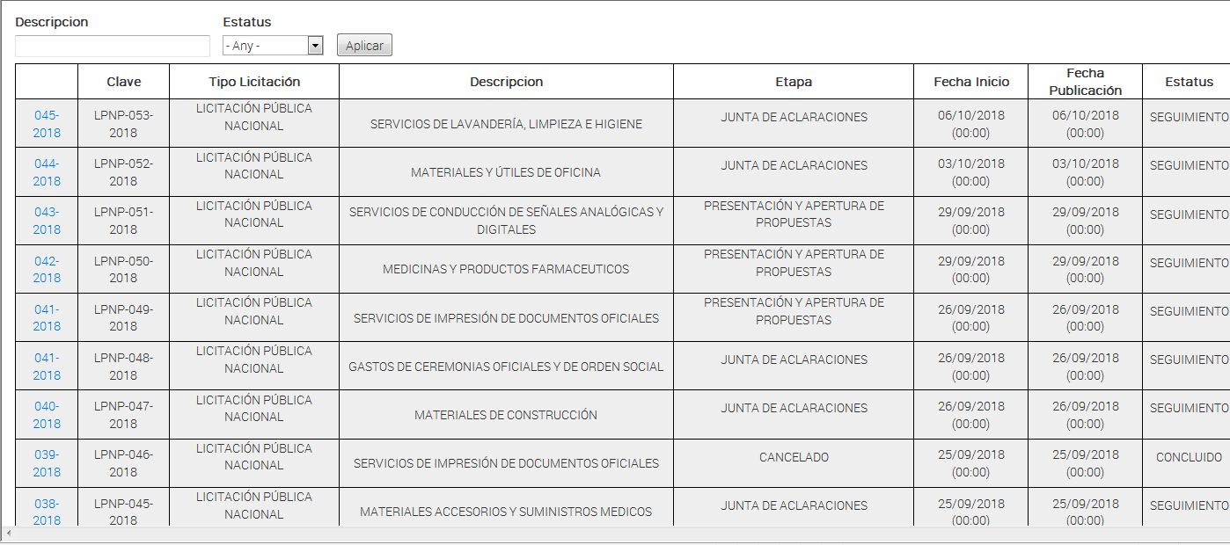

La dirección electrónica arroja información sobre los procesos adquisitivos de diferentes instituciones públicas.

Como se advierte, la remisión a la liga proporcionada no satisface el derecho de acceso a la información de la Recurrente y, no cumple con lo previsto en el artículo 161 de la Ley de Transparencia y Acceso a la Información Pública del Estado de México y Municipios, en el sentido de que, cuando la información solicitada está disponible en formatos electrónicos en Internet, se hará saber de manera precisa y concreta al solicitante, la fuente y el lugar en que puede consultarlos, reproducirlos o adquirirlos, sin que ello implique una búsqueda en toda la información.

El Padrón de Proveedores, es información pública de oficio, en términos del artículo 92, fracción XXIX de la Ley de Transparencia y Acceso a la Información Pública del Estado de México y Municipios, en cuyo cumplimiento la Secretaría de Desarrollo Agropecuario, remite a consultar el Padrón de Proveedores de la Secretaría de Finanzas.

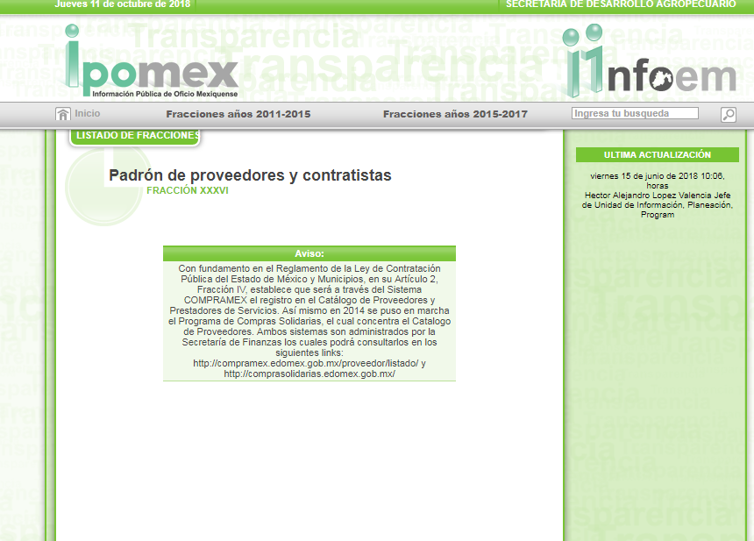

De tal suerte, es de señalar que si bien es cierto, como lo refiere el Sujeto Obligado, que la dependencia competente para generar el padrón de proveedores es la Secretaría de Finanzas, también lo es que, al ser un padrón de proveedores de uso de todas las dependencias del Poder Ejecutivo, como lo es la Secretaría de Desarrollo Agropecuario, dicho padrón debe ser de su conocimiento y alcance, por lo que, al serle aplicable no procede declararse incompetente.

Refuerza lo anterior, que el Manual General de Organización de la Secretaría de Desarrollo Agropecuario, concede al Departamento de Adquisiciones, la función de actualizar el padrón de proveedores e invitar y convocar a proveedores para su participación en las diferentes modalidades del proceso adquisitivo.

Ahora bien, se llevó a cabo la búsqueda del Padrón de Proveedores de la Secretaría de Finanzas y sólo se encuentra publicado el Padrón correspondiente hasta el mes de septiembre de 2018, en la dirección electrónica http://transparenciafiscal.edomex.gob.mx/padron_proveedores y de acceso directo http://transparenciafiscal.edomex.gob.mx/sites/transparenciafiscal.edomex.gob.mx/files/files/pdf/costos-operativos/proveedores-2018.pdf.



De acuerdo con lo expuesto, procede revocar la incompetencia declarada por la Secretaría de Desarrollo Agropecuario, para poseer en sus archivos información sobre el padrón de proveedores y con fundamento en lo dispuesto por el artículo 20, fracciones I, XI, XVI, XVII y XVIII del Reglamento Interior de la Secretaría de Desarrollo Agropecuario, en relación con el Manual General de Organización de la Secretaría de Desarrollo Agropecuario, en cuanto hace a las funciones del Departamento de Adquisiciones.

En este sentido, toda vez que en la presente Resolución se hace del conocimiento del Recurrente la dirección electrónica de acceso directo al Padrón de Proveedores 2018, se ordena al Sujeto Obligado entregar el Padrón de Proveedores correspondiente al año dos mil diecisiete y, en su caso pronunciarse sobre la existencia en sus archivos de un padrón adicional al publicado, por lo que hace al año dos mil dieciocho, de acuerdo con lo solicitado por la ahora Recurrente.

- Análisis sobre la competencia del Sujeto Obligado para poseer en sus archivos la información sobre relación de erogaciones, en donde se indique si se realizaron por adjudicación, concurso o licitación, así como concepto, cantidad, monto final y nombre del proveedor, de los años dos mil diecisiete y dos mil dieciocho.

Como se refirió anteriormente, la información sobre adquisiciones es información pública de oficio, por lo que se llevó a cabo la revisión del Portal Ipomex de la Secretaría de Desarrollo Agropecuario y se obtuvo la siguiente información:

Sobre procedimientos de licitación pública.

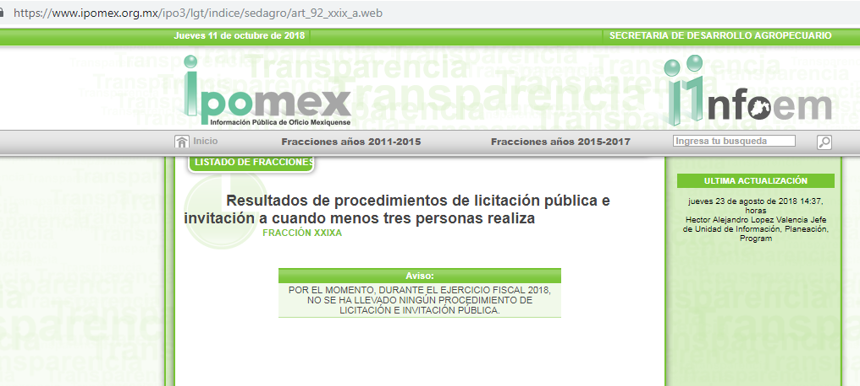
Sobre licitaciones públicas el Sujeto Obligado refiere no haber realizado alguna, hasta el veintitrés de agosto de dos mil dieciocho; sin embargo, como el Recurrente requiere todo el año dos mil dieciocho, debe considerarse que la información se solicita hasta la fecha de la presentación de la solicitud (siete de septiembre de dos mil dieciocho).
Sobre adjudicaciones directas.

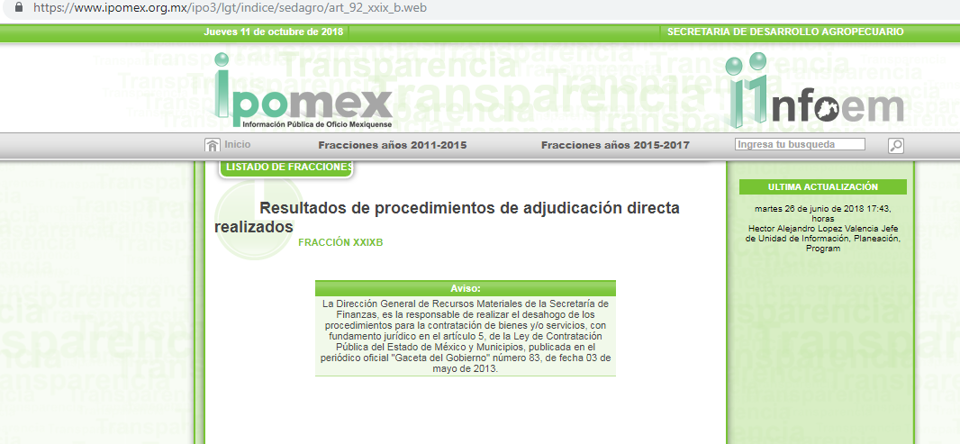

De lo anterior se advierte que sí ha realizado adjudicaciones directas durante el año dos mil dieciocho.

Para mayor precisión respecto del tema que se aborda, es de señalar que el Manual de Normas y Políticas Para el Gasto Público del Gobierno del Estado de México, dispone lo siguiente:

Artículo 3.- La Secretaria coordinará la programación y presupuestación del gasto público de las dependencias y entidades públicas del estado, mientras que los Poderes Legislativo y Judicial, así como los organismos autónomos a través de sus unidades de administración deberán coordinarse con la Secretaría a fin de establecer los mecanismos para realizar dichos procesos.

Artículo 6.- Las unidades ejecutoras deberán ejercer su presupuesto conforme a la Estructura Programática, a los catálogos de centros de costo, de regiones, de fuentes de financiamiento y clasificador por objeto del gasto.
Artículo 21.- En el ejercicio del Presupuesto, las unidades responsables y ejecutoras, de los entes públicos deberán:

I. Cumplir las disposiciones aplicables en materia de planeación, programación, presupuestación, ejercicio, registro, control, información y evaluación;
II. Verificar que se cumplan los objetivos y las metas de actividad autorizadas en su programa anual;
III. Ejercer el Presupuesto conforme a las disposiciones de racionalidad, austeridad y disciplina presupuestaria, establecidas para el ejercicio que corresponda y en las demás disposiciones relacionadas que emita la Secretaría, en el ámbito de su competencia;
IV. Llevar un seguimiento estricto sobre el cumplimiento al calendario y montos autorizados;
V. Ejercer los recursos en los proyectos autorizados y registrarlos conforme al clasificador por objeto del gasto vigente:
VI. Registrar en los documentos autorizados por la Secretaría referidos en el artículo 23 de este Manual, los 31 caracteres de que se conforma la clave presupuestaria. así como la partida específica correspondiente;

VII. a XII. …

XIII. Verificar que los comprobantes por las adquisiciones de bienes o servicios reúnan los requisitos fiscales y administrativos, y justifiquen debidamente los gastos;
XIV. Resguardar la documentación original comprobatoria del gasto por el término que señala el Código; XV. Vigilar y garantizar que en ningún cierre mensual se registre sobregiro presupuestales alguno;

XVI. a XVIII. …

Artículo 25.-Los requisitos para llevar a cabo la afectación presupuestal de las dependencias y entidades públicas son los siguientes:

I. En la adquisición de bienes y servicios, el titular de la unidad ejecutora deberá observar lo establecido en el Presupuesto, Ley de Contratación Pública del Estado de México y Municipios, su Reglamento, Código Administrativo y las disposiciones administrativas que al respecto se emitan, e invariablemente deberá contar con suficiencia presupuestaria disponible.

Será responsabilidad directa del titular de la unidad ejecutora en caso de que se realicen adquisiciones de bienes o contratación de servicios sin que exista suficiencia presupuestaria, por lo que el incumplimiento de esta disposición será motivo de la aplicación de la Ley de Responsabilidades de los Servidores Públicos del Estado de México y Municipios;
II. La solicitud de adquisición de bienes y servicios, es el documento para iniciar los trámites para ejercer recursos autorizados en los capítulos de gasto 2000 Materiales y Suministros, 3000 Servicios Generales y 5000 Bienes Muebles, Inmuebles e Intangibles, en cuyo caso, el responsable de la ejecución y control del presupuesto, deberá validar la suficiencia presupuestaria respectiva y registrar en el Sistema el compromiso de dichos recursos;

III. En la celebración de contratos que generen obligaciones a las dependencias deberán ser suscritos por el Coordinador Administrativo o equivalente, por la contraparte o su representante legal y se deberá observar lo dispuesto en el Código, el Presupuesto y demás normatividad aplicable en la materia.

Tratándose de compras consolidadas, los contratos que se generen serán suscritos por el titular de la unidad administrativa de la Secretaria encargada de operar el sistema de compras consolidadas de las dependencias del Poder Ejecutivo.

Para el caso de las entidades públicas lo hará el servidor público facultado para ello;

IV. a VIII. …

IX. Los contratos por la prestación de servicios generales que celebren las dependencias y tribunales administrativos, deberán contener las firmas de la Dirección General de Recursos Materiales, del apoderado o representante legal de la empresa que prestará el servicio y la del titular de la unidad de apoyo administrativo correspondiente, para validar la disponibilidad presupuestal. Para el caso de las entidades públicas lo hará el servidor público facultado para ello;

X. a XIII. …

Del Manual en cita, destaca que la Secretaría de Finanzas es la responsable de coordinar la programación y presupuestación del gasto público de las dependencias; sin embargo, las unidades ejecutoras del gasto son quienes deben ejercer su presupuesto de conformidad con la normatividad aplicable, llevar un seguimiento estricto sobre el cumplimiento del calendario y los montos autorizados, verificar que los comprobantes legales reúnan los requisitos fiscales, presentar solicitud de adquisición de bienes para iniciar los trámites de adquisiciones de los Capítulos de Gasto 2000 Materiales, 3000 Servicios Generales y 5000 Muebles, Inmuebles e Intangibles y sus Coordinadores Administrativos o equivalentes tienen el deber de suscribir los contratos respectivos.

De lo analizado con anterioridad, se desprende que el Sujeto Obligado es competente para poseer en sus archivos la información relacionada con las erogaciones realizadas por adjudicación o concurso, con las precisiones de concepto, cantidad, monto final y nombre del proveedor, pues adicional a lo establecido en el Manual de Normas y Políticas Para el Gasto Público del Gobierno del Estado de México, tanto en el artículo 20 del Reglamento Interior de la Secretaría de Desarrollo Agropecuario, como en el Manual General de Organización de la Secretaría de Desarrollo Agropecuario, quedó demostrado que posee en sus archivos información sobre los procesos adquisitivos de la dependencia.

Si bien es cierto que, el ahora recurrente solicitó una relación de las erogaciones de los años dos mil diecisiete y dos mil dieciocho (hasta el día de la presentación de la solicitud) , en la que se incluya el tipo de proceso de adjudicación, concurso o licitación, concepto, cantidad, monto final y nombre del proveedor y, que el artículo 20, fracción XII, del Reglamento Interior de la Secretaría de Desarrollo Agropecuario, dispone que la Coordinación de Administración y Finanzas tiene dentro de sus atribuciones las de consolidar y controlar la información sobre el ejercicio del gasto e informar al Secretario del mismo, en caso de que el o los documentos que den atención a la solicitud de información que nos ocupa, contenga información reservada o confidencial, la versión pública respectiva deberá ser aprobada por el Comité de Transparencia del Sujeto Obligado, en términos de lo establecido en los artículos 125, 128, 129, 134, 140, 143 y 149 de la Ley de Transparencia y Acceso a la Información Pública del Estado de México y Municipios

Con base en lo expuesto, se ordena al Sujeto Obligado a realizar una búsqueda exhaustiva y razonable de la información solicitada y entregar al recurrente la documentación en donde consten las erogaciones realizadas por adjudicación o concurso, con las precisiones de concepto, cantidad, monto final y nombre del proveedor, en los años dos mil diecisiete y de dos mil dieciocho desde el primero de enero y hasta el siete de septiembre, en su caso en versión pública con el acuerdo respectivo del Comité de Transparencia.

Finalmente y en mérito de lo expuesto en líneas anteriores, resultan fundados los motivos de inconformidad vertidos por la Recurrente, por lo que, con fundamento en el artículo 186, fracción III de la Ley de Transparencia y Acceso a la Información Pública del Estado de México y Municipios, se revoca la respuesta del Sujeto Obligado en la solicitud de acceso a la información identificada con el número de folio 00045/SEDAGRO/IP/2018, que ha sido materia del presente fallo.

Por lo antes expuesto y fundado.

SE RESUELVE

PRIMERO. Se REVOCA la respuesta entregada por el Sujeto Obligado, por resultar FUNDADOS los motivos de inconformidad vertidos por la Recurrente, en términos del Considerando QUINTO de la presente Resolución.

SEGUNDO. Se ORDENA al Sujeto Obligado, previa búsqueda exhaustiva y razonable, haga entrega al Recurrente a través del Sistema de Acceso a la Información Mexiquense (SAIMEX), del o los documentos donde conste lo siguiente:

- El Padrón de Proveedores del año dos mil diecisiete y, en su caso, se pronuncie si sólo cuenta con el Padrón de Proveedores del año dos mil dieciocho, que publica la Secretaría de Finanzas, de lo contrario entregar el Padrón de Proveedores con el que cuente de este año, hasta el siete de septiembre.

- Las erogaciones realizadas por la Secretaría de Desarrollo Agropecuario, en donde se indique el tipo de adjudicación (adjudicación directa, concurso o licitación o invitación restringida), dentro de los años dos mil diecisiete y dos mil dieciocho, hasta el siete de septiembre; así como concepto, precio unitario, total y nombre del proveedor.

En caso de que la documentación se entregue en versión pública, el acuerdo respectivo del Comité de Transparencia.

TERCERO. NOTIFÍQUESE la presente resolución al Titular de la Unidad de Transparencia del Sujeto Obligado, para que conforme al artículo 186 último párrafo, 189 segundo párrafo y 194 de la Ley de Transparencia y Acceso a la Información Pública del Estado de México y Municipios; dé cumplimiento a lo ordenado dentro del plazo de diez días hábiles, e informe a este Instituto en un plazo de tres días hábiles siguientes sobre el cumplimiento dado a la presente.
CUARTO. NOTIFÍQUESE al Recurrente la presente Resolución, asimismo, se hace de su conocimiento que de conformidad con lo establecido en el artículo 196 de la Ley de Transparencia y Acceso a la Información Pública del Estado de México y Municipios podrá promover el Juicio de Amparo en los términos de las leyes aplicables.

ASÍ, POR UNANIMIDAD DE VOTOS, LO RESOLVIERON Y FIRMAN LOS COMISIONADOS DEL INSTITUTO DE TRANSPARENCIA, ACCESO A LA INFORMACIÓN PÚBLICA Y PROTECCIÓN DE DATOS PERSONALES DEL ESTADO DE MÉXICO Y MUNICIPIOS, ZULEMA MARTÍNEZ SÁNCHEZ; EVA ABAID YAPUR, QUIEN EMITIÓ OPINIÓN PARTICULAR; JOSÉ GUADALUPE LUNA HERNÁNDEZ; JAVIER MARTÍNEZ CRUZ Y, LUIS GUSTAVO PARRA NORIEGA, EN LA TRIGÉSIMA OCTAVA SESIÓN ORDINARIA, CELEBRADA EL DIECISIETE DE OCTUBRE DE DOS MIL DIECIOCHO, ANTE EL SECRETARIO TÉCNICO DEL PLENO, ALEXIS TAPIA RAMÍREZ.

Zulema Martínez Sánchez
Comisionada Presidenta
(RÚBRICA)

Eva Abaid Yapur
Comisionada
(RÚBRICA)

José Guadalupe Luna Hernández
Comisionado
(RÚBRICA)

Luis Gustavo Parra Noriega
Comisionado
(RÚBRICA)

Javier Martínez Cruz
Comisionado
(RÚBRICA)

Alexis Tapia Ramírez
Secretario Técnico del Pleno
(RÚBRICA)

Esta foja corresponde a la resolución de fecha diecisiete de octubre de dos mil dieciocho, emitida en el recurso de revisión número 03406/INFOEM/IP/RR/2018.

